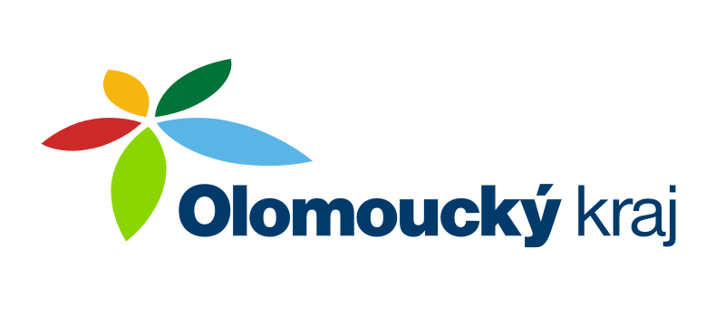

Název projektu: Oprava chodníků na místním pohřebišti

Projekt je realizován za finanční spoluúčasti Olomouckého kraje z Programu obnovy venkova Olomouckého kraje 2013

Celkové náklady projektu: 668.508,-Kč
Příspěvek Olomouckého kraje: 300.000,-Kč

